1. 想开发后台商品下架，就直接按照根据id删除的方法写了，但从骨架里发现好像下架不等于删除。

2.参照骨架进行开发，试图直接使用id来做关键，发生报错

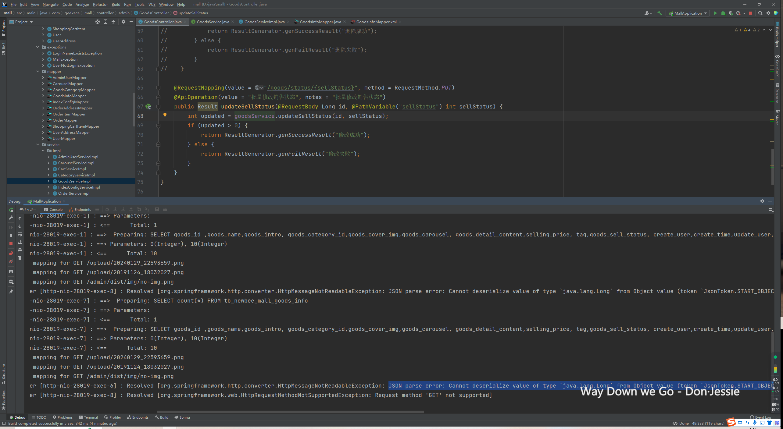

解决参考：<https://aitechtogether.com/it/231354.html>

构建一个数组无参构造方法

3.商品后台修改报错，说是图片不能为空，创造者也不能为空，需要传入用户信息

